重 印 书 推 荐

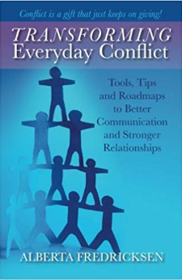
中文书名：《如何摆平日常冲突》
英文书名：TRANSFORMING EVERYDAY CONFLICT: Tools, Tips, and Roadmaps to Better Communication and Stronger Relationships
作 者：Alberta Fredricksen
出 版 社：Transforming Everyday Conflict
代理公司：Yorwerth/ANA/Sharon
出版时间：2014年7月
代理地区：中国大陆、台湾
页 数：136页
审读资料：电子稿
类 型：心灵励志
简体中文版曾授权，版权已回归

简中版出版记录：
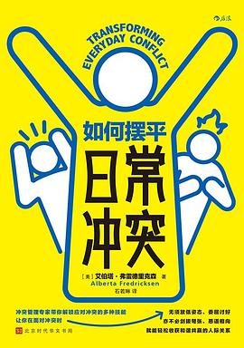
中文书名：《如何摆平日常冲突》
作 者: [美] 艾伯塔·弗雷德里克森出 版 社: 北京时代华文书局出 品 方: 后浪原 作 名: Transforming Everyday Conflict译 者: 石若琳出 版 年: 2023-4页 数: 184定 价: 38.00元装 帧: 平装ISBN: 9787569946635
内容简介：

“我所读过的关于解决冲突的最完整、最全面的书。”
----Michael Angier，SuccessNet.org的创始人，《代码冲突》的作者

在日常工作和生活中，难免会遇到类似这样的时刻：坐地铁时，你旁边的人大声公放视频；工作讨论时，你与同事意见相左；临近考试时，你想再临阵磨磨枪，朋友却约你出门玩；选专业时，你想选自己热爱的文学，家人却强烈建议你选热门的计算机……

这些时刻常隐含冲突，让你纠结万分，甚至如临大敌。

这本书将带领你以全新的视角认识冲突的本质，改变“冲突有害”的观念，把冲突看作能带给你真正机会的礼物。同时，它还将教你一些关于在冲突爆发前或冲突过程中如何选择、交谈、倾听、表达、决策等方面的原则、技巧、工具和策略，帮助你把对冲突的恐惧化作对自己能够有效处理各类冲突的信心，再巧妙地将日常冲突转变为新的积极事物。这样，你将能够把握住冲突带来的机会，与家人、朋友、客户、同事等人建立更和睦、更包容的关系。

作者简介：

艾伯塔·弗雷德里克森(Alberta Fredricksen)热衷于帮助别人利用冲突的存在来达成令人满意的关系和更有效的沟通。作为一名冲突和生活教练和顾问，教师，学校管理者，调解人，人力资源管理员，大学教师，谈判者和作者，她同我们分享了几十年的经验。

感谢您的阅读！
请将反馈信息发至：版权负责人
Email：Rights@nurnberg.com.cn
安德鲁·纳伯格联合国际有限公司北京代表处
北京市海淀区中关村大街甲59号中国人民大学文化大厦1705室, 邮编：100872
电话：010-82504106, 传真：010-82504200
公司网址：http://www.nurnberg.com.cn
书目下载：http://www.nurnberg.com.cn/booklist_zh/list.aspx
书讯浏览：http://www.nurnberg.com.cn/book/book.aspx
视频推荐：http://www.nurnberg.com.cn/video/video.aspx
豆瓣小站：http://site.douban.com/110577/
新浪微博：安德鲁纳伯格公司的微博_微博 (weibo.com)
微信订阅号：ANABJ2002


